Handleiding voor iLivid Download Manager

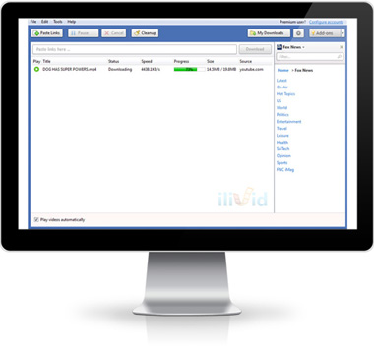
Zoals je waarschijnlijk al hebt gezien op de homepagina van Youtube Downloader is iLivid ons favoriete programma.
Vandaar dat wij een handleiding hebben geschreven over deze downloader, zodat je precies weet hoe het programma werkt en hoe het geïnstalleerd dient te worden.
Ook worden er tips gegeven over hoe het programma het best gebruikt kan worden.

Downloaden
Voordat de YouTube downloader geïnstalleerd kan worden, moet eerst het installatiebestand worden gedownload (downloadknop opent nieuw venster).
Nadat het bestand is gedownload dient het te worden geopend, vervolgens klik je op ‘uitvoeren’.

Installeren
De installatie wizard wordt geopend. In het eerste scherm kan worden gekozen uit verschillende talen als Duits, Engels, Spaans, Frans, Italiaans, Portugees en Turks. In het volgende venster kan er gekozen worden uit een standaard installatie of een aangepaste installatie. Ook kan de installatie folder worden veranderd. Vervolgens kan er nog worden gekozen om een handige toolbar te installeren. In het laatste scherm van de installatie kan worden gekozen om snelkoppelingen te maken op het bureaublad en het startmenu, zodat je iLivid altijd gemakkelijk kunt vinden.

Eerste keer openen
Wanneer je de YouTube downloader voor het eerst opent is er een pop-up venster zichtbaar. Deze geeft aan waar de download links geplakt moeten worden en waar de gratis kanalen zich bevinden.

Handige instellingen voordat je begint met downloaden

De download locatie instellen
Voordat je begint met downloaden is het handig om de download locatie in te stellen. Hierdoor kun je gedownloade video’s gemakkelijk terug vinden op je computer. Dit kun je instellen door op de button te klikken die rechtsboven zichtbaar is tussen ‘My Downloads’ en Add-ons’. Door achter ‘Download folder’ op ‘Browse..’ te klikken kun je een andere map selecteren. Wanneer je wil downloaden naar je bureaublad klik je op ‘My Computer’ – ‘C’ – ‘Users’ – ‘[Naam van PC / Gebruiker]’ – ‘Desktop’. Door op ‘Choose’ te klikken kun je de locatie kiezen. Klik vervolgens op ‘OK’ om te bevestigen.

Automatisch afspelen
In hetzelfde menu kan worden gekozen voor het automatisch afspelen van de video’s die worden gedownload. Dit is al mogelijk tijdens het downloaden! Wanneer dit niet gewenst is kun je het vinkje voor ‘Play video’s automatically when % has been download’ uitschakelen. Klik op ‘OK’ om te bevestigen.

Video’s downloaden in 3 stappen
Wanneer alles is ingesteld kun je de YouTube downloader gebruiken om video’s van het internet te downloaden.
- Zoek een video uit die je graag wil downloaden
- Kopieer de link van de pagina waarop de video zich bevindt (Rechter muisknop, kopiëren)
- Open iLivid en klik op ‘Paste links’ en klik rechts daarvan op ‘Download’
